Министерство образования Республики Беларусь

Учреждение образования

БЕЛОРУССКИЙ ГОСУДАРСТВЕННЫЙ УНИВЕРСИТЕТ

ИНФОРМАТИКИ И РАДИОЭЛЕКТРОНИКИ

Факультет компьютерных систем и сетей  
Кафедра информатики   
Дисциплина: Объектно-ориентированное программирование

*К защите допустить:*

И.О. Заведующего кафедрой информатики

_____________С. И. Сиротко

ПОЯСНИТЕЛЬНАЯ ЗАПИСКА  
к курсовому проекту  
на тему

**ПРОГРАММНОЕ СРЕДСТВО ДЛЯ ВЕДЕНИЯ ЗАДАЧ**

БГУИР КП 1-40 04 01 015 ПЗ

Студент М. А. Снежко

Руководитель Е. В. Тушинская

Нормоконтролер Е. В. Тушинская

Минск 2024

**СОДЕРЖАНИЕ**

Введение 5

1 Анализ предметной области 6

1.1 Обзор аналогов 6

1.2 Постановка задачи 7

2 Проектирование программного средства 9

2.1 Разработка функциональности программного средства 9

2.2 Разработка функциональности программного средства 9

3 Разработка программного средства 13

3.1 Разработка уровня представления 13

3.2 Разработка уровня приложения 13

3.3 Разработка уровня данных 15

4 Проверка работоспособности тестов 16

Заключение 18

Приложение А (обязательное) Листинг программного кода 20

Приложение Б (обязательное) Схемы алгоритмов программного средства 25

# **ВВЕДЕНИЕ**

Современный мир стал таким благодаря технологиям. С самого раннего возраста родители учат чему-то своих детей, после этого обучение переходит в руки школьных учителей и не только. Из года в год количество обучающихся становится все больше и больше, и контролировать этот процесс становится все труднее. Однако технологии привнесли в жизнь общества новые возможности, в том числе различные программные продукты разных характеров. Одним из таких является система для ведения задач. Программное обеспечение для управления задачами позволяет пользователям легко и эффективно организовывать и контролировать свои дела, будь то учебные задания, рабочие проекты или личные цели. Такие системы упрощают процесс планирования, выполнения и отслеживания задач, что особенно актуально в условиях современного динамичного мира, где управление временем и ресурсами имеет решающее значение. Ключевые возможности приложения включают в себя:

– структурированное планирование и отслеживание личных задач и целей;

– гибкая система категоризации и фильтрации задач;

– визуализация прогресса и статистики выполнения;

– интеграция с календарями и системами напоминаний.

В данной курсовой работе был разработан программный продукт, обеспечивающий ведение и управление личными задачами. Пользователи могут использовать данное приложение для планирования своих дел, установки дедлайнов, отслеживания прогресса и повышения общей продуктивности. Программа позволяет легко создавать и редактировать задачи, устанавливать приоритеты, получать уведомления о предстоящих событиях и анализировать выполненные задачи с помощью отчетов и статистики.  
 Пояснительная записка оформлена в соответствии с СТП 01-2017 [1].

# **1 АНАЛИЗ ПРЕДМЕТНОЙ ОБЛАСТИ**

## **1.1 Обзор аналогов**

В данном пункте рассмотрим примеры популярных приложений для планирования задач. Приведем примеры 4 популярных систем для управления задачами, которые могут служить аналогами для реализации в данном курсовом проекте.  
 Первый пример – Trello. Данная платформа разработана для организации и управления задачами с использованием канбан-досок. В Trello пользователи могут создавать доски для различных проектов, добавлять на них карточки с задачами, присваивать метки, сроки выполнения и назначать ответственных. Система позволяет командам и индивидуальным пользователям визуализировать рабочий процесс, отслеживать выполнение задач и координировать действия в реальном времени. Среди особенностей Trello – интеграция с множеством сторонних сервисов, таких как Slack, Google Drive, и возможность автоматизации процессов с помощью Butler.  
 Второй пример – Asana. Asana является мощной системой для управления проектами и задачами, позволяющей организовать работу команд и индивидуальных пользователей. Приложение поддерживает создание задач, подзадач, назначение исполнителей, установку дедлайнов и отслеживание прогресса. В Asana также присутствуют функции для создания проектов, планирования с использованием календаря и просмотра задач в виде списка или доски. Приложение предлагает интеграцию с различными инструментами, такими как Slack, Google Calendar, и возможностью настройки автоматизации через Zapier.  
 Третий пример – Todoist. Это приложение ориентировано на управление личными задачами и проектами. Todoist позволяет пользователям создавать задачи, устанавливать сроки, назначать приоритеты и отслеживать прогресс. Приложение поддерживает создание проектов и подзадач, а также предоставляет систему тегов для организации и поиска задач. Todoist известен своим интуитивным интерфейсом и поддержкой кроссплатформенной синхронизации, что делает его удобным для использования на различных устройствах.  
 Четвертый пример – Microsoft To Do. Это приложение для управления личными и рабочими задачами, интегрированное с экосистемой Microsoft 365. Пользователи могут создавать списки задач, устанавливать напоминания, сроки выполнения и приоритеты. Microsoft To Do поддерживает синхронизацию задач с другими приложениями Microsoft, такими как Outlook и Teams, что позволяет эффективно планировать и управлять своими делами в одном месте. Приложение также предлагает возможность совместной работы над задачами и списками с другими пользователями.  
 Таким образом, изучив аналоги программных продуктов для управления задачами, можно выделить следующие требования к курсовому проекту:  
  – создание и управление задачами: пользователи должны иметь возможность создавать задачи, устанавливать дедлайны и приоритеты, а также отслеживать прогресс их выполнения;  
 – интуитивный интерфейс: приложение должно быть простым в использовании;  
 – напоминания и уведомления: система должна напоминать пользователям о предстоящих задачах и дедлайнах;  
 – анализ и отчетность: приложение должно предоставлять инструменты для анализа выполненных задач и оценки продуктивности;  
 – масштабируемость и интеграция: возможность интеграции с другими популярными сервисами и адаптация под индивидуальные потребности пользователей.  
 В данной курсовой работе был разработан программный продукт, обеспечивающий планирование и управление личными задачами. Пользователи могут использовать данное приложение для организации своих дел, повышения продуктивности и эффективного управления временем. Приложение предоставляет инструменты для создания и редактирования задач, установки приоритетов и дедлайнов, получения уведомлений о предстоящих событиях и анализа выполненных задач с помощью отчетов и статистики.

## **1.2 Постановка задачи**

В рамках данного курсового проекта была поставлена задача: разработать программное средство для планирования задач.  
 Для организации разработки продукта было составлено следующее техническое задание:  
 Суть проекта состоит в том, чтобы создать систему, которая будет включать функционал создания, редактирования, управления и отслеживания задач, как личных, так и рабочих. Задачи можно будет формировать с различными параметрами, такими как сроки выполнения, приоритеты, статус и возможность добавления подзадач. Также будет возможность устанавливать напоминания и уведомления для своевременного выполнения задач. В систему можно будет зайти только зарегистрировавшись.  
 Среди основных функций можно выделить:

– регистрация и авторизация: пользователи могут регистрироваться в системе, вводя логин и пароль, и авторизоваться для получения доступа к своим задачам;

– создание задач: возможность создания задач с указанием названия, описания, сроков выполнения, приоритетов и ответственных лиц;

– редактирование задач: возможность изменения параметров задачи, таких как сроки, приоритеты, статус и описание;

– удаление задач: возможность удаления задач из системы;

– управление подзадачами: возможность добавления, редактирования и удаления подзадач внутри основной задачи;

– установка напоминаний и уведомлений: система будет напоминать пользователям о предстоящих сроках выполнения задач;

– отслеживание статуса задач: возможность отслеживания текущего статуса задач (в процессе, завершена, просрочена и т.д.);

– просмотр списка задач: отображение всех задач в виде списка или доски с возможностью фильтрации и сортировки по различным параметрам.

– анализ: система будет предоставлять инструменты для анализа выполненных задач и оценки продуктивности пользователя;

В данной работе каждая функция содержит проверку корректности вводимых данных с последующей обработкой. Это необходимо для обеспечения стабильной и надежной работы программы, а также предотвращения ошибок при некорректном вводе пользователем. Перед выполнением основных операций функции проверяют входные параметры на соответствие заданным требованиям – допустимый диапазон, тип данных и т.д. В случае обнаружения ошибок выдается понятное сообщение, и выполнение функции прерывается. Таким образом, реализованная проверка корректности данных повышает надежность и безопасность работы программы, обеспечивая ее стабильное функционирование.  
 Разработав техническое задание и определив базовые необходимые функции для работы приложение можно перейти к проектированию программного продукта.

# **2 ПРОЕКТИРОВАНИЕ ПРОГРАММНОГО СРЕДСТВА**

## **2.1 Разработка функциональности программного средства**

Для создания данного приложения было решено использовать язык программирования C# и интегрированную среду разработки Microsoft Visual Studio 2022. Данная платформа предоставляет мощные инструменты для разработки, отладки и развертывания приложений. Благодаря своим возможностям, Visual Studio 2022 является идеальной средой для разработки кроссплатформенных приложений с использованием .NET MAUI, что позволяет разрабатывать приложения, которые могут работать на различных платформах, таких как Windows, macOS, iOS и Android.  
 NET MAUI (Multi-platform App UI) — это фреймворк, разработанный компанией Microsoft, который позволяет создавать современные кроссплатформенные приложения. Он предоставляет широкий набор инструментов для создания пользовательского интерфейса, работы с данными и интеграции с платформенными API. Среди достоинств .NET MAUI следует отметить высокую производительность приложений, возможность создания красивого и адаптивного пользовательского интерфейса, а также упрощение процесса разработки за счет использования единого кода для различных платформ.  
 C# продолжает развиваться и добавляет новые функциональные возможности с каждым релизом. Последние версии C# включают в себя улучшения в области обработки строк, синтаксиса, управления памятью и производительности. Что касается MAUI, это относительно новая кроссплатформенная разработка от Microsoft, выпущенная в 2022 году. MAUI позволяет разрабатывать приложения для различных платформ, включая Windows, macOS, iOS и Android, используя единую кодовую базу на C#. MAUI предлагает встроенную поддержку WinUI, XAML и .NET 6, что значительно упрощает разработку кроссплатформенных приложений. За последний год Maui получила множество улучшений, таких как лучшая интеграция с Azure, улучшенная производительность и новые визуальные элементы.  
 В целом, как C#, так и MAUI активно развиваются и предоставляют разработчикам все больше возможностей для создания современных, кроссплатформенных приложений.

## **2.2 Разработка функциональности программного средства**

Проанализировав требования к проектируемой программной системе для управления задачами, были выделены возможности пользователя, представленные в виде диаграммы прецедентов на рисунке 2.2.

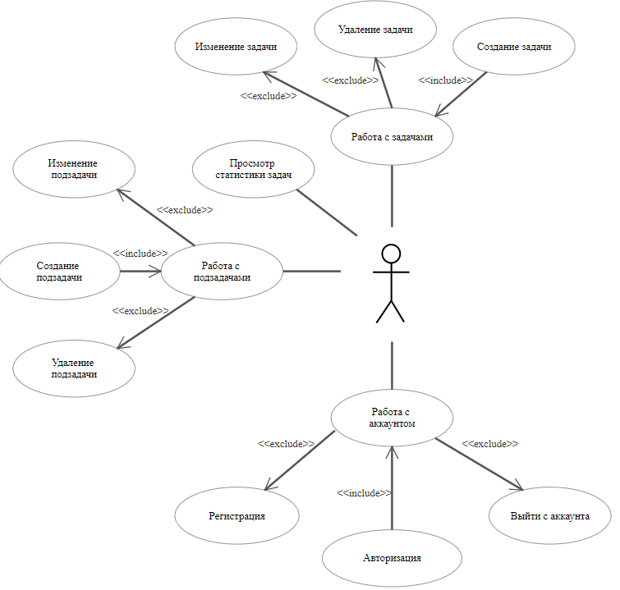

Рисунок 2.2 – Диаграмма сценариев использования

**2.3 Архитектура программного средства**  
 Для реализации программного средства была выбрана многоуровневая (слоистая) архитектура. Она представляет из себя три уровня (или слоя): уровень представления, уровень приложения и уровень данных.  
 Самый верхний и первый уровень – уровень представления. В данном слое реализуются необходимые инструменты для отображения и получения контента от пользователя, то есть доступ к этому слою можно получить через любое клиентское устройство. В разрабатываемом приложении данный слой будет представлен классами и ViewModel, которые занимаются транспортировкой информации между слоем бизнес-логики приложения и пользователем.  
 Следующий уровень – уровень приложения, или уровень бизнес-логики. Данный слой не знает о том, откуда пришли данные и куда пойдут после обработки. На этом уровне обеспечивается лишь общая логика работы приложения и преобразование данных в нем. В разрабатываемом приложении этот слой будет выражен классами, которые обрабатывают данные, которые приходят из уровня данных и отдают уже обработанную информацию далее на слой выше, а именно на слой представления.  
 Заключительный уровень – уровень данных. Данный слой занимается сохранением или же хранением данных, которые пришли из слоя бизнес-логики или же полученные из сторонних источников, например файлов или баз данных. В данном программном продукте планируется подключение базы данных, следовательно, в этом приложении данный слой будет выражен классом, который будет обеспечивать информацией слой бизнес-логики, если там это потребуется, а также сохранение данных пришедших оттуда.  
 Такая архитектура позволяет легко заменять или обновлять отдельные компоненты без необходимости переписывания всего приложения. Например, если возникнет необходимость в использовании иного способа хранения данных, можно будет заменить только уровень данных, не затрагивая при этом уровень представления или бизнес-логики. Благодаря четкому разделению ответственности, многоуровневая архитектура также повышает тестируемость и надежность системы в целом. Тестирование каждого уровня по отдельности становится более эффективным, что помогает выявлять и устранять ошибки на ранних этапах разработки.  
 Исходя из того, что данные могут быть переданы только между соседними уровнями, можно составить общую структуру взаимодействия отдельных компонент приложения в виде диаграммы классов, представленной на рисунке 2.3.

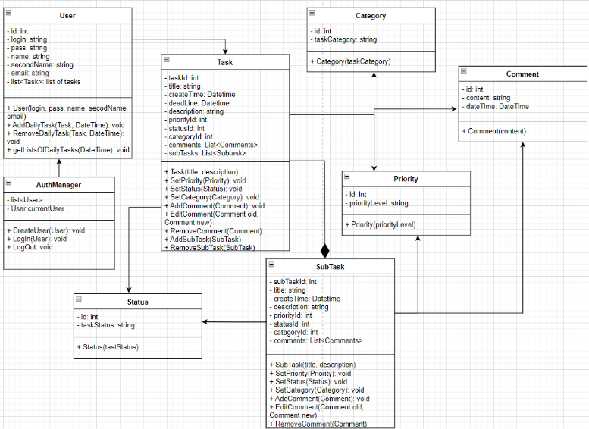

Рисунок 2.3 – Диаграмма классов приложения

Таким образом, многоуровневая архитектура обеспечивает четкое разделение ответственности между различными компонентами приложения, что повышает его гибкость, масштабируемость и модульность. Каждый уровень может быть реализован и протестирован независимо, что упрощает процесс разработки и поддержки программного средства. Помимо этого, многоуровневая архитектура обеспечивает более эффективное использование вычислительных ресурсов. Каждый уровень может быть реализован на отдельном сервере или кластере, что позволяет масштабировать приложение в соответствии с потребностями пользователей.

# **3 РАЗРАБОТКА ПРОГРАММНОГО СРЕДСТВА**

## **3.1 Разработка уровня представления**

Как было описано ранее, данный слой отвечает за отображение данных и взаимодействие с пользователем. В нашем проекте, использующем .NET MAUI и C#, уровень представления реализован в виде страниц и соответствующих им ViewModel. Компоненты уровня представления находятся в пространстве имен Manager.ui. На этом уровне представлены страницы, отвечающие за отображение интерфейса и получение данных от пользователя, а также ViewModel, обеспечивающие привязку данных и логику взаимодействия. Примеры реализации функций уровня представления:  
 – «TaskListPage.xaml» и «TaskListViewModel.cs»: эти файлы отвечают за отображение списка задач и взаимодействие с ним. TaskListViewModel содержит логику для загрузки, добавления и удаления задач, а TaskListPage – XAML разметку для отображения этого списка;  
 – «TaskDetailPage.xaml» и «TaskDetailViewModel.cs»: эти файлы обеспечивают отображение подробной информации о задаче и возможность ее редактирования. TaskDetailViewModel содержит логику для загрузки данных о задаче, сохранения изменений и управления состоянием задачи, а TaskDetailPage – XAML разметку для отображения и редактирования задачи.  
 Примеры функций, реализованных в ViewModel:  
 – «LoadTasks()»: загружает список задач из уровня бизнес-логики и передает их на отображение в TaskListPage;  
 – «AddTask()»: добавляет новую задачу, используя данные, введенные пользователем, и сохраняет ее через уровень бизнес-логики.  
 – «DeleteTask()»: удаляет выбранную задачу из списка и уровня данных;  
 – «SaveTask()»: сохраняет изменения, внесенные пользователем в детали задачи, и обновляет данные в уровне бизнес-логики.  
 Примеры функций, реализованных в страницах:  
 – «DisplayTaskList()»: отображает список задач, используя данные из TaskListViewModel;  
 –   «ShowTaskDetails()»:  переходит к отображению подробной информации о выбранной задаче на странице TaskDetailPage.

## **3.2 Разработка уровня приложения**

На уровне приложения были разработаны различные сущности, а также менеджеры и интерфейсы, обеспечивающие их взаимодействие.  
 Category – класс, представляющий категорию задач. Необходим для классификации задач, помогая организовать их по разным категориям для более удобного управления и поиска.  
 Comment – класс, представляющий комментарий к задаче. Предназначен для добавления комментариев к задачам пользователями, что позволяет отслеживать обсуждения и примечания по конкретным задачам.  
 Priority – класс, представляющий приоритет задачи. Нужен для определения важности задач, помогая пользователям фокусироваться на более приоритетных задачах.  
 Status – класс, представляющий статус задачи. Используется для отслеживания текущего состояния задачи, например, ожидается, выполняется, завершена, что помогает в управлении жизненным циклом задач.  
 Subtask – класс, представляющий подзадачу. Связан с классом Task как дочерний элемент. Используется для детализирования и разбиения основной задачи на более мелкие части, что облегчает управление комплексными задачами.  
 Task – основной класс, представляющий задачу. Связан с классами Category, Priority, Status, Subtask и Comment. Основная задача класса – хранение информации о задачах, таких как название, описание, дедлайн и другие параметры.  
 User – класс, представляющий пользователя системы. Содержит информацию о пользователях, таких как имя, электронная почта, роль и т.д., что необходимо для управления пользователями и их действиями в системе.  
 AuthManager – класс, ответственный за управление аутентификацией и авторизацией пользователей. Принадлежит уровню приложения. Использует сущность User для проверки учетных данных и управления сеансами пользователей. Обеспечивает безопасность системы, проверяя и подтверждая учетные данные пользователей.  
 IRepository – интерфейс, определяющий основные методы для работы с репозиторием данных. Принадлежит уровню данных и бизнес-логики. Реализуется различными классами репозиториев для работы с разными типами данных. Определяет контракт для операций CRUD (Create, Read, Update, Delete), что обеспечивает единообразие и гибкость работы с данными.  
 IUnitOfWork – интерфейс, определяющий методы для координации работы репозиториев. Принадлежит уровню данных и бизнес-логики. Используется для обеспечения атомарности операций, связанных с несколькими репозиториями. Управляет транзакциями и изменениями данных, гарантируя согласованность и целостность данных при выполнении сложных операций.

## **3.3 Разработка уровня данных**

Данный слой обеспечивает взаимодействие с базой данных и передачу информации из нее на слой бизнес-логики и наоборот. В качестве базы данных была выбрана MongoDB, в которой хранятся данные сущностей приложения.  
 Основные классы, реализующие уровень данных:  
 – «AppDbContext»: класс контекста базы данных, отвечающий за конфигурацию и взаимодействие с MongoDB;  
 – «DataRepositories»: общие репозитории для работы с различными сущностями, реализующие интерфейсы IRepository, который определяет базовые операции для работы с данными (создание, чтение, обновление, удаление). Каждая сущность имеет собственный репозиторий, который инкапсулирует логику работы с ней;  
 – «UnitOfWork»: класс, реализующий транзакционную логику для координации работы с несколькими репозиториями.  
 Эта архитектура позволяет легко заменять или обновлять отдельные компоненты без необходимости переписывания всего приложения. Например, если возникнет необходимость в использовании иного способа хранения данных, можно будет заменить только уровень данных, не затрагивая при этом уровень представления или бизнес-логики. Благодаря четкому разделению ответственности, многоуровневая архитектура также повышает тестируемость и надежность системы в целом. Тестирование каждого уровня по отдельности становится более эффективным, что помогает выявлять и устранять ошибки на ранних этапах разработки.

# **4 ПРОВЕРКА РАБОТОСПОСОБНОСТИ ТЕСТОВ**

Осуществлялось функциональное тестирование. Результаты проведенного тестирования приведены в таблице 4.1.

Таблица 4.1 – Тестирование программного средства

|  |  |  |  |
| --- | --- | --- | --- |
| № | Тестируемая функция | Ожидаемый результат | Полученный результат |
| 1 | Регистрация пользователя | При выборе в начальном меню пункта регистрации и вводе корректных результатов в базе данных должен появиться созданный объект с информацией о данном пользователе | Соответствует ожидаемому |
| 2 | Фильтрация задач | При выборе функции фильтрации в меню должны отображаться все задачи, соответствующие   выбранным критериям | Соответствует ожидаемому |
| 3 | Просмотр статистики пользователя | При выборе функции просмотра статистики должно быть отображение статистики текущего пользователя, его данные и информация о его списке задач | Соответствует ожидаемому |
| 4 | Создание новой задачи | При выборе функции создания новой задачи происходит добавление новой задачи с указанными параметрами в репозиторий | Соответствует ожидаемому |
| 5 | Добавление комментария к задаче | При выборе функции добавления комментария к задаче должно появиться окно ввода текста комментария, после чего комментарий добавляется к выбранной задаче | Соответствует ожидаемому |
| 6 | Изменение задачи | При выборе функции изменения задачи должно появиться окно редактирования параметров задачи, после чего обновленные данные сохраняются в репозитории | Соответствует ожидаемому |

Продолжение таблицы 4.1

|  |  |  |  |
| --- | --- | --- | --- |
| № | Тестируемая функция | Ожидаемый результат | Полученный результат |
| 7 | Загрузка задач из базы данных | При выборе данной функции и вводе корректных критериев из базы данных загружаются задачи, соответствующие указанным условиям | Соответствует ожидаемому |
| 8 | Удаление задачи | При выборе данной функции выбранная задача удаляется из базы данных без возможности восстановления | Соответствует ожидаемому |
| 9 | Авторизация пользователя | При выборе в начальном меню пункта авторизации и вводе корректных результатов из базы данных должна поступить информация о данном пользователе, происходит проверка хэшированных паролей и предоставляется доступ к дальнейшему использованию приложения или наоборот, если пароли не совпадают или данного пользователя среди зарегистрированных нет | Соответствует ожидаемому |
| 10 | Удаление комментария | При выборе функции удаления комментария из задачи и подтверждении действия комментарий удаляется из задачи | Соответствует ожидаемому |

Таким образом, на основе выполненных тестов можно сделать вывод о том, что программное средство работает исправно и готово к дальнейшему использованию.

# **ЗАКЛЮЧЕНИЕ**

В результате работы над курсовым проектом было разработано программное средство для тестирования, которое полностью удовлетворяет условиям поставленной задачи.

Реализация приложения включала в себя несколько ключевых этапов: анализ требований и проектирование, разработка и реализация, тестирование и отладка.

На первом этапе были определены основные функциональные требования к приложению, такие как возможность создания и редактирования задач, проведение тестирования с различными типами задач, и предоставление результатов тестирования. Было разработано проектное решение, включая архитектуру системы и пользовательский интерфейс.

На втором этапе использовались современные технологии и инструменты, такие как язык программирования C# на платформе .MAUI и MongoDB для хранения данных. Основное внимание уделялось обеспечению удобства использования и стабильности работы приложения.

Третий этап включал тестирование всех компонентов приложения, выявление и исправление ошибок. Также проводилось пользовательское тестирование для оценки удобства интерфейса и функциональности приложения.

Данное приложение для трекинга личных задач было разработано с применением принципов объектно-ориентированного программирования (ООП) и архитектурного паттерна SOLID. Благодаря этому, конечный продукт получился легко масштабируемым и открытым для дальнейшего совершенствования и расширения функциональности. С помощью этого программного средства пользователь может эффективно отслеживать, организовывать и контролировать свои личные задачи. Приложение также предоставляет возможности для самоанализа, что может быть полезно для личностного и профессионального развития. С помощью этого приложения вы можете эффективно отслеживать выполнение своих задач и управлять своим временем. Программа предоставляет возможность детально планировать задачи, устанавливать дедлайны и следить за их выполнением.

**СПИСОК ИСПОЛЬЗОВАННЫХ ИСТОЧНИКОВ**

[1] Доманов, А. Т. Стандарт предприятия / А. Т. Доманов, Н. И. Сорока. – Минск: БГУИР, 2017. – 167 с.

[2] Microsoft [Электронный ресурс], – Режим доступа: https://learn.microsoft.com/ru-ru/dotnet/maui/. – Дата доступа: 30.05.2024.

[3] Jesse Liberty, Rodrigo Juarez NET MAUI for C# Developers: Build cross-platform mobile and desktop applications, 2023. – 400 c.

[4] Matt Goldman, .NET MAUI in Action, 2023. – 453 c.

[5] dev.to [Электронный ресурс], – Режим доступа: https://dev.to/smartmanapps/. – Дата доступа: 30.05.2024.

[6] habr [Электронный ресурс], – Режим доступа: https://habr.com/. – Дата доступа: 30.05.2024.

[7] Прайс Марк Дж., C# 10 и .NET 6. Современная кроссплатформенная разработка, 2023, - 848 c.

[8] Албахари Дж., Албахари Б., C# 9.0. Карманный справочник, 2021, c – 256

[9] Mark J. Price, Apps and Services with .NET 8: Build practical projects with Blazor, .NET MAUI, gRPC, GraphQL, and other enterprise technologies, Second Edition, 2023, - 798 с.  
 [10]  Metanit [Электронный ресурс], – Режим доступа: https://metanit.com/sharp/maui/. – Дата доступа: 30.05.2024.

ПРИЛОЖЕНИЕ А  
(обязательное)  
Исходный код

<ContentPage xmlns="http://schemas.microsoft.com/dotnet/2021/maui"

xmlns:x="http://schemas.microsoft.com/winfx/2009/xaml"

x:Class="Manager.UI.Pages.MainPage"

xmlns:entities="clr-namespace:Manager.Domain.Entities;assembly=Manager.Domain"

xmlns:models="clr-namespace:Manager.UI.ViewModels"

Title=""

x:DataType="models:MainPageViewModel" xmlns:toolkit="http://schemas.microsoft.com/dotnet/2022/maui/toolkit"

NavigationPage.HasNavigationBar="False"

Shell.NavBarIsVisible="False"

xmlns:converter="clr-namespace:Manager.UI.Converters">

<ContentPage.Behaviors>

<toolkit:EventToCommandBehavior EventName="Loaded"

Command="{Binding TaskListCommand }"/>

</ContentPage.Behaviors>

<Grid>

<ScrollView>

<VerticalStackLayout Padding="30">

<Label Text="Фильтр по приоритету" FontAttributes="Bold"/>

<Picker ItemsSource="{Binding Priorities}" ItemDisplayBinding="{Binding PriorityLevel}" SelectedItem="{Binding SelectedPriority}"/>

<Label Text="Фильтр по статусу" FontAttributes="Bold"/>

<Picker ItemsSource="{Binding Statuses}" ItemDisplayBinding="{Binding TaskStatus}" SelectedItem="{Binding SelectedStatus}"/>

<Label Text="Фильтр по категории" FontAttributes="Bold"/>

<Picker ItemsSource="{Binding Categories}" ItemDisplayBinding="{Binding TaskCategory}" SelectedItem="{Binding SelectedCategory}"/>

<Label Text="Сортировка по" FontAttributes="Bold"/>

<Picker ItemsSource="{Binding SortCriteria}" SelectedItem="{Binding SelectedSortCriterion}"/>

<Label Text="Возвр/Убыв" FontAttributes="Bold"/>

<Switch IsToggled="{Binding IsSortAscending}"/>

<Button Text="Применить" Command="{Binding ApplyFiltersCommand}" HorizontalOptions="FillAndExpand" FontSize="18" Margin="0,20,0,0"/>

<CollectionView ItemsSource="{Binding Tasks}">

<CollectionView.ItemTemplate>

<DataTemplate x:DataType="entities:Task">

<Frame

BackgroundColor="{Binding status, Converter={converter:TaskStatusToBorderColorConverter}}"

CornerRadius="5" Margin="10" Padding="10">

<Frame.GestureRecognizers>

<TapGestureRecognizer Command="{Binding Source={RelativeSource AncestorType={x:Type models:MainPageViewModel}},

Path=ShowDetailsCommand}" CommandParameter="{Binding}"/>

</Frame.GestureRecognizers>

<StackLayout>

<Label Text="{Binding Title }" FontSize="18" FontAttributes="Bold" />

<Label Text="{Binding Description }" FontSize="16" />

</StackLayout>

</Frame>

</DataTemplate>

</CollectionView.ItemTemplate>

</CollectionView>

<Button Text="Подробнее" Command="{Binding GoToProfileCommand}" HorizontalOptions="FillAndExpand" FontSize="18" Margin="10,20,0,0" />

<Button Text="Добавить задачу" Command="{Binding GoToAddTaskCommand}" HorizontalOptions="FillAndExpand" FontSize="18" Margin="0,20,0,0" />

<Button Text="Профиль" Command="{Binding GoToUserPageCommand}" HorizontalOptions="FillAndExpand" FontSize="18" Margin="0,20,0,0" />

</VerticalStackLayout>

</ScrollView>

</Grid>

</ContentPage>

namespace Manager.UI.ViewModels

{

public partial class MainPageViewModel : ObservableObject

{

private readonly AuthManager _authManager;

public ObservableCollection<Domain.Entities.Task> Tasks { get; set; } = [];

[ObservableProperty]

private User user;

[ObservableProperty]

private string newTaskTitle;

[ObservableProperty]

private string newTaskDescription;

[ObservableProperty]

private ObservableCollection<string> sortCriteria;

public MainPageViewModel(AuthManager authManager)

{

_authManager = authManager;

User = _authManager.CurrentUser;

Tasks = new ObservableCollection<Domain.Entities.Task>(User.Tasks);

SortCriteria = new ObservableCollection<string>

{

"Название",

"Дата создания",

"Дедлайн"

};

}

[RelayCommand]

public async Taskk GoToAddTask()

{

await Shell.Current.GoToAsync(nameof(AddTaskPage));

}

[RelayCommand]

public async Taskk GoToProfile()

{

await Shell.Current.GoToAsync(nameof(ProfilePage));

}

[RelayCommand]

async void AddTask() => await AddNewTask();

public async Taskk AddNewTask()

{

if (User.Tasks == null)

{

User.Tasks = [];

}

var newTask = new Domain.Entities.Task

{

Title = NewTaskTitle,

Description = NewTaskDescription,

};

User.Tasks.Add(newTask);

Tasks.Add(newTask);

await _authManager.UpdateUserAsync(User);

}

[RelayCommand]

async Taskk TaskList() => await LoadTasksAsync();

private async Taskk LoadTasksAsync()

{

if (User?.Tasks != null && User.Tasks.Count != 0)

{

var taskCopy = new List<Task>(User.Tasks);

User.Tasks.Clear();

foreach (var task in taskCopy)

{

User.Tasks.Add(task);

}

}

var priorityList = await _authManager._unitOfWork.PriorityRepository.GetAllAsync();

Priorities = new ObservableCollection<Priority>(priorityList);

var categoryList = await _authManager._unitOfWork.CategoryRepository.GetAllAsync();

Categories = new ObservableCollection<Category>(categoryList);

var statusList = await _authManager._unitOfWork.StatusRepository.GetAllAsync();

Statuses = new ObservableCollection<Status>(statusList);

}

[ObservableProperty]

private ObservableCollection<Priority> priorities;

[ObservableProperty]

private ObservableCollection<Category> categories;

[ObservableProperty]

private ObservableCollection<Status> statuses;

[ObservableProperty]

private Priority selectedPriority;

[ObservableProperty]

private Category selectedCategory;

[ObservableProperty]

private Status selectedStatus;

[ObservableProperty]

private bool isSortAscending = true;

[ObservableProperty]

private string selectedSortCriterion;

[RelayCommand]

public void ApplyFilters()

{

var filteredTasks = User.Tasks.AsEnumerable();

if (SelectedPriority != null)

{

filteredTasks = filteredTasks.Where(t => t.priority.PriorityLevel == SelectedPriority.PriorityLevel);

}

if (SelectedStatus != null)

{

filteredTasks = filteredTasks.Where(t => t.status.TaskStatus == SelectedStatus.TaskStatus);

}

if (SelectedCategory != null)

{

filteredTasks = filteredTasks.Where(t => t.category.TaskCategory == SelectedCategory.TaskCategory);

}

switch (SelectedSortCriterion)

{

case "Title":

filteredTasks = IsSortAscending

? filteredTasks.OrderBy(t => t.Title)

: filteredTasks.OrderByDescending(t => t.Title);

break;

case "CreateTime":

filteredTasks = IsSortAscending

? filteredTasks.OrderBy(t => t.CreateTime.Date).ThenBy(t => t.CreateTime.TimeOfDay)

: filteredTasks.OrderByDescending(t => t.CreateTime.Date).ThenByDescending(t => t.CreateTime.TimeOfDay);

break;

case "Deadline":

filteredTasks = IsSortAscending

? filteredTasks.OrderBy(t => t.Deadline.Date).ThenBy(t => t.Deadline.TimeOfDay)

: filteredTasks.OrderByDescending(t => t.Deadline.Date).ThenByDescending(t => t.Deadline.TimeOfDay);

break;

default:

break;

}

Tasks.Clear();

foreach (var task in filteredTasks)

{

Tasks.Add(task);

}

OnPropertyChanged(nameof(Tasks));

}

[RelayCommand]

public async Taskk GoToUserPage()

{

await Shell.Current.GoToAsync(nameof(UserPage));

}

# **ПРИЛОЖЕНИЕ Б (обязательное) Схемы алгоритмов программного средства**

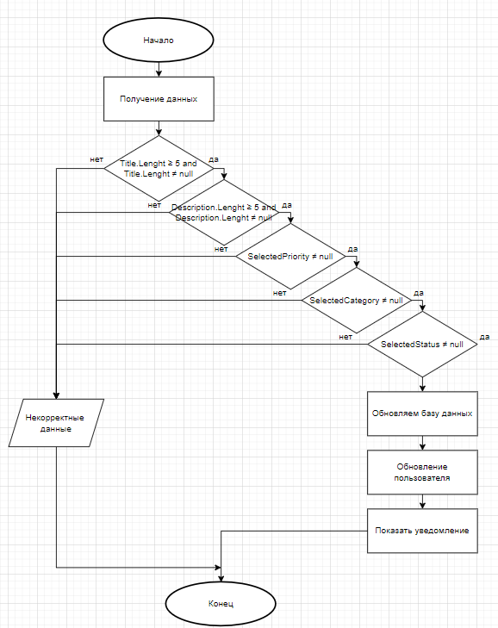

Рисунок Б.1 – Блок-схема алгоритма добавления задачи

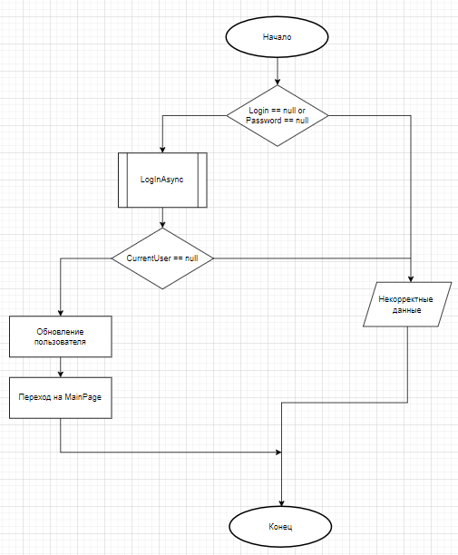

Рисунок Б.2 – Блок-схема алгоритма входа в аккаунт

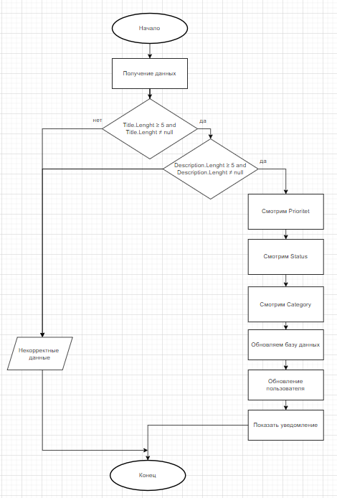

Рисунок Б.3 – Блок-схема алгоритма изменения задачи

|  |  |  |  |  |  |  |  |  |  |  |
| --- | --- | --- | --- | --- | --- | --- | --- | --- | --- | --- |
| Обозначение | | | | Наименование | | | | Дополнительные сведения | | |
|  | | | | Текстовые документы | | | |  | | |
|  | | | |  | | | |  | | |
| БГУИР КП 1-40 04 01 | | | | Пояснительная записка | | | | 28 с. | | |
|  | | | |  | | | |  | | |
|  | | | |  | | | |  | | |
|  | | | | Графические документы | | | |  | | |
|  | | | |  | | | |  | | |
| ГУИР 253505 014 СА | | | | Алгоритм добавления задачи | | | | Формат А4 | | |
|  | | | | Алгоритм входа в аккаунт | | | |  | | |
|  | | | | Алгоритм изменения задачи | | | |  | | |
|  | | | | Схемы алгоритмов | | | |  | | |
|  | | | |  | | | |  | | |
|  | | | |  | | | |  | | |
|  | | | |  | | | |  | | |
|  | | | |  | | | |  | | |
|  | | | |  | | | |  | | |
|  | | | |  | | | |  | | |
|  | | | |  | | | |  | | |
|  | | | |  | | | |  | | |
|  | | | |  | | | |  | | |
|  | | | |  | | | |  | | |
|  | | | |  | | | |  | | |
|  | | | |  | | | |  | | |
|  | | | |  | | | |  | | |
|  |  |  |  |  | БГУИР КП 1-40 04 01 | | | | | |
|  |  |  |  |  |
|  |  |  |  |  |
| Изм. | Л. | № докум. | Подп. | Дата | Программное средство для ведения задач  Ведомость курсового проекта |  | | | Лист | Листов |
| Разраб. | | *Снежко М. А.* |  | 05.06.24 | Т |  |  | 28 | 28 |
| Пров. | | *Тушинская Е.В.* |  | 05.06.24 | Кафедра Информатики гр. 253505 | | | | |